BỘ GIÁO DỤC VÀ ĐÀO TẠO - TRƯỜNG ĐẠI HỌC CÔNG NGHỆ TP.HCM
KHOA CÔNG NGHỆ THÔNG TIN - BỘ MÔN CÔNG NGHỆ PHẦN MỀM
BÁO CÁO KẾT QUẢ THỰC HÀNH BÀI LAB 3
HỆ THỐNG QUẢN LÝ KHÁCH SẠN
Sinh viên thực hiện: | Trần Văn Hiếu
Mã số sinh viên (MSSV): | 1250080054
Lớp sinh hoạt: | 12_ĐH_CNPM1

1. GIỚI THIỆU HỆ THỐNG
1.1. Hoạt động nghiệp vụ khách sạn
Hệ thống Quản lý Khách sạn được xây dựng nhằm chuẩn hóa toàn bộ chuỗi quy trình vận hành khép kín tại khách sạn, từ khâu quản lý danh mục nền, phòng - tiện nghi, đặt phòng, ghi nhận người lưu trú, cung cấp dịch vụ phát sinh, kiểm tra tiện nghi, xử lý đền bù thiệt hại, đến lập hóa đơn, thanh toán đa phương thức và thống kê báo cáo doanh thu.
Hệ thống được phát triển theo kiến trúc 3 lớp (3-Tier Architecture) trên nền tảng .NET Framework 4.7.2 và Windows Forms (C#), kết nối Cơ sở dữ liệu quan hệ Microsoft SQL Server 2022.
1.2. Yêu cầu hệ thống
1.2.1. Đầu vào - Xử lý - Xuất kết quả
Nhóm nghiệp vụ | Dữ liệu đầu vào | Xử lý chính trong hệ thống | Kết xuất kết quả
Phòng - Tiện nghi | Khu vực, phòng, loại tiện nghi, thông tin thiết bị tiện nghi cụ thể | Lưu trữ danh mục; lập phiếu lắp đặt/luân chuyển; kiểm tra ràng buộc 1 thiết bị chỉ lắp 1 phòng/ngày | Danh sách phòng, danh mục thiết bị, lịch sử lắp đặt
Đặt / Nhận phòng | Thông tin khách hàng, số phòng chọn, ngày đến/đi dự kiến, số tiền cọc, danh sách người lưu trú | Kiểm tra sức chứa tối đa; kiểm tra trùng lịch đặt; lập phiếu đặt; ghi nhận người lưu trú; cập nhật trạng thái phòng | Phiếu đặt phòng ('Đã đặt'), phiếu xác nhận nhận phòng ('Đang ở'), danh sách người lưu trú
Ghi nhận dịch vụ | Phiếu đặt phòng đang ở, số phòng, mã dịch vụ, ngày sử dụng, số lượng | Kiểm tra trạng thái phòng; tìm hoặc tạo phiếu DV; cộng dồn số lượng nếu cùng DV trong ngày; tính tổng tiền DV | Phiếu sử dụng dịch vụ, chi tiết dịch vụ phát sinh theo phòng
Trả phòng - Thanh toán | Phiếu lưu trú, danh sách thiết bị kiểm tra hư hỏng/mất, số ngày thuê, tiền cọc, phương thức thanh toán | Lập phiếu đền bù (nếu có); tính tiền phòng + tiền DV - tiền cọc; lập hóa đơn; ghi nhận thanh toán; hoàn tất trả phòng | Phiếu đền bù, Hóa đơn thanh toán ('Đã thanh toán'), biên lai trả phòng, cập nhật phòng trống
Thống kê - Báo cáo | Khoảng thời gian (từ ngày - đến ngày) | Tổng hợp doanh thu phòng, tiền cọc, doanh thu dịch vụ; thống kê tần suất dịch vụ sử dụng nhiều nhất | Báo cáo doanh thu, biểu đồ công suất phòng, danh sách dịch vụ tiêu biểu

1.2.2. Phân loại công việc theo mẫu phân tích
STT | Nhóm công việc | Thao tác chi tiết | Bảng dữ liệu tác động
1 | Lưu trữ (Store) | Thêm/sửa danh mục Khu vực, Nhân viên, Loại TN, Tiện nghi, Dịch vụ, Quy định đền bù | KhuVuc, NhanVien, LoaiTienNghi, TienNghi, DichVu, QuyDinhDenBu
2 | Lưu trữ (Store) | Lập phiếu lắp đặt/luân chuyển tiện nghi vào phòng | PhieuLapDat, TienNghi
3 | Lưu trữ (Store) | Lập phiếu đặt phòng, chi tiết đặt phòng, người lưu trú | PhieuDatPhong, ChiTietDatPhong, NguoiLuuTru, Phong
4 | Lưu trữ (Store) | Ghi nhận phiếu dịch vụ và chi tiết dịch vụ phát sinh | PhieuSuDungDV, ChiTietPhieuSuDungDV
5 | Lưu trữ (Store) | Lập phiếu đền bù thiệt hại, hóa đơn và ghi nhận thanh toán | PhieuDenBu, ChiTietPhieuDenBu, HoaDon, ThanhToan
6 | Tra cứu (Search) | Tra cứu phòng trống, kiểm tra trùng lịch đặt, tra cứu lịch sử lắp đặt thiết bị | Phong, PhieuDatPhong, ChiTietDatPhong, PhieuLapDat
7 | Tra cứu (Search) | Tra cứu danh sách phiếu lưu trú 'Đang ở', tra cứu tiện nghi đã lắp đặt trong phòng | PhieuDatPhong, TienNghi, PhieuLapDat
8 | Tính toán (Calc) | Kiểm tra tổng số người so với sức chứa tối đa của phòng | ChiTietDatPhong, Phong
9 | Tính toán (Calc) | Cộng dồn số lượng dịch vụ cùng mã sử dụng nhiều lần trong cùng một ngày | ChiTietPhieuSuDungDV
10 | Tính toán (Calc) | Tính tổng tiền phòng = Số ngày thuê * Đơn giá phòng; Tính tổng hóa đơn = Tiền phòng + Tiền DV - Cọc | HoaDon, PhieuDatPhong, Phong, ChiTietPhieuSuDungDV
11 | Kết xuất/Thống kê | Tổng hợp doanh thu, thống kê tần suất sử dụng dịch vụ trong khoảng thời gian | HoaDon, ThanhToan, ChiTietPhieuSuDungDV, DichVu

1.2.3. Bảng Quy tắc nghiệp vụ (Business Rules)
Mã BR | Nội dung quy tắc nghiệp vụ | Cơ chế kiểm soát trong phần mềm
BR01 | Một khu vực có nhiều phòng; một phòng thuộc duy nhất một khu vực. | Khóa ngoại MaKhuVuc trong bảng Phong (FK_Phong_KhuVuc), ComboBox nạp danh sách khu vực.
BR02 | Mỗi phòng có sức chứa tối đa và đơn giá thuê theo ngày > 0. | Ràng buộc CHECK (SucChua > 0 AND DonGiaNgay >= 0), kiểm tra tại NumericUpDown và DatPhongService.
BR03 | Một tiện nghi có số thứ tự phân biệt trong cùng loại tiện nghi. | Ràng buộc UNIQUE (MaLoaiTN, STT) trên bảng TienNghi.
BR04 | Trong một ngày, một thiết bị chỉ được trang bị cho một phòng duy nhất. | Kiểm tra trùng thiết bị cùng ngày trong PhongTienNghiService trước khi INSERT PhieuLapDat.
BR05 | Phiếu đặt phòng ghi phòng, ngày đến, ngày đi dự kiến, tiền cọc và không được trùng lịch với phiếu khác. | Kiểm tra chồng lấn lịch (Overlap: d1 <= NgayDiDuKien AND d2 >= NgayDen) và kiểm tra sức chứa tối đa.
BR06 | Ghi nhận đầy đủ họ tên, CCCD và quốc tịch của người lưu trú. | Kiểm tra NOT NULL và chuỗi không rỗng tại giao diện FrmDatPhong và service NhanPhong.
BR07 | Cùng một dịch vụ dùng nhiều lần trong ngày được cộng dồn thành một lần. | DichVuService kiểm tra: nếu MaDV đã tồn tại trong phiếu ngày đó thì UPDATE SoLuong = SoLuong + @sl.
BR08 | Khi có hư hỏng/mất mát thì lập phiếu đền bù theo tiện nghi và mức độ thiệt hại quy định. | TraPhongService tính tiền đền bù dựa trên QuyDinhDenBu, lập PhieuDenBu và ChiTietPhieuDenBu.
BR09 | Hóa đơn gồm tiền thuê phòng và tiền sử dụng dịch vụ, trừ đi tiền cọc đã nộp. | HoaDonService tính TongTien = TienPhong + TienDichVu - TienCoc.
BR10 | Thanh toán hỗ trợ tiền mặt, chuyển khoản, thẻ, ví; cho phép trả nhiều lần cho đến khi đủ hóa đơn. | Bảng ThanhToan ghi nhận từng đợt; khi SUM(SoTien) >= TongTien thì HoaDon chuyển trạng thái DaThanhToan=1.

1.2.4. Các quyết định triển khai kỹ thuật
1. Khóa chính kỹ thuật (Surrogate Keys):
Hệ thống chuẩn hóa sử dụng các mã định danh có tiền tố nghiệp vụ kết hợp GUID ngắn gọn (ví dụ: KH... cho Khách hàng, DP... cho Phiếu đặt phòng, PLD... cho Phiếu lắp đặt, HD... cho Hóa đơn, TT... cho Thanh toán) nhằm đảm bảo tính duy nhất tuyệt đối và tối ưu hóa hiệu năng index.
2. Quản lý giao dịch (Transaction Management):
Các thao tác tác động đồng thời trên nhiều bảng (Đặt phòng, Lập phiếu lắp đặt, Trả phòng, Thanh toán) đều bắt buộc thực thi trong SqlTransaction với mức cô lập phù hợp (kết hợp sp_getapplock trong Db.Tx()) để chống tương tranh và đảm bảo tính toàn vẹn ACID.
3. Khóa dữ liệu và ngăn ngừa rủi ro:
Khóa ô nhập mã (ReadOnly = true) khi chỉnh sửa dữ liệu; sử dụng khóa ngoại ON DELETE NO ACTION để ngăn chặn việc vô tình xóa danh mục nền khi đã phát sinh dữ liệu nghiệp vụ.
1.2.5. Yêu cầu chức năng và phi chức năng
Loại yêu cầu | Tiêu chuẩn / Chức năng | Mô tả chi tiết việc thực hiện
Chức năng | Kiểm tra dữ liệu hợp lệ | Kiểm tra không để trống các trường bắt buộc; số lượng > 0, đơn giá >= 0; ngày hợp lệ (ngày đi >= ngày đến).
Chức năng | Toàn vẹn Transaction | Đặt phòng, đền bù, thanh toán, trả phòng không bao giờ để xảy ra cập nhật dở dang khi có lỗi.
Chức năng | Thông báo trạng thái | Mọi thao tác đều phản hồi thông báo rõ ràng cho người dùng (thành công hoặc lý do cụ thể bị từ chối).
Chức năng | Tra cứu trực quan | Sử dụng ComboBox liên kết ValueMember/DisplayMember cho khóa ngoại, DataGridView tự động co giãn cột cho danh sách.
Phi chức năng | Tiện dụng (Usability) | Bố cục giao diện chia tab trực quan theo quy trình công việc; phím tắt và thao tác gần gũi với dữ liệu tác nghiệp.
Phi chức năng | Hiệu năng (Performance) | Chỉ tải dữ liệu cần thiết theo điều kiện truy vấn; thời gian phản hồi trung bình < 0.5s trên CSDL cục bộ.
Phi chức năng | Tiến hóa (Maintainability) | Kiến trúc phân tầng rành mạch: UI chỉ hứng sự kiện, Service xử lý toàn bộ logic, Db.cs đóng gói truy xuất SQL Server.

2. PHA PHÂN TÍCH
2.1. Xây dựng biểu đồ use case
Hệ thống Quản lý Khách sạn được triển khai dưới dạng ứng dụng WinForms nội bộ. Nhân viên khách sạn là người trực tiếp thao tác trên phần mềm. Khách thuê phòng không trực tiếp tương tác mà thông qua nhân viên lễ tân; do đó, khách hàng không được mô hình hóa là actor chính trong hệ thống.
Actor 'Nhân viên' là actor tổng quát thực hiện quản lý danh mục và ghi nhận dịch vụ; các actor chuyên biệt gồm 'NV Lễ tân', 'NV Phục vụ phòng', 'NV Thanh toán' và 'Quản lý' kế thừa từ 'Nhân viên' và đảm nhiệm các chức năng nghiệp vụ riêng theo phân quyền.
a) Biểu đồ use case tổng quát của hệ thống
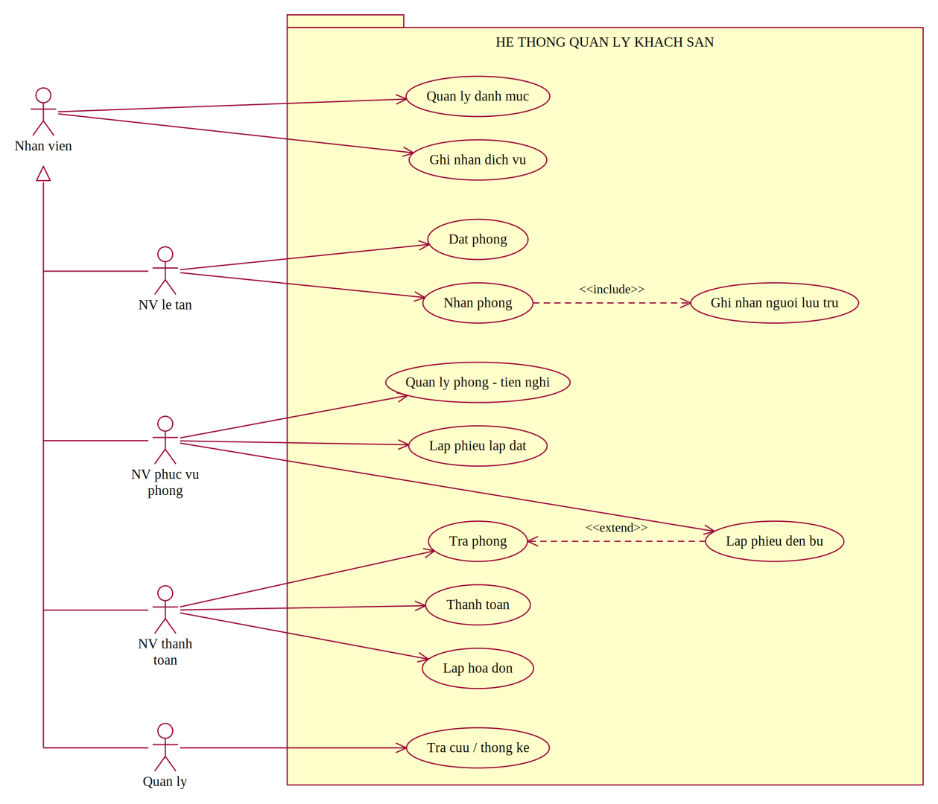
Hình P.1: Biểu đồ use case tổng quát của hệ thống Quản lý Khách sạn
b) Phân rã biểu đồ use case theo từng phân hệ
Phân rã use case Quản lý phòng - tiện nghi:
Phân rã use case Quản lý phòng - tiện nghi thành các ca sử dụng con: Quản lý phòng, Quản lý tiện nghi, Lập phiếu lắp đặt/luân chuyển và Tra cứu lịch sử lắp đặt.
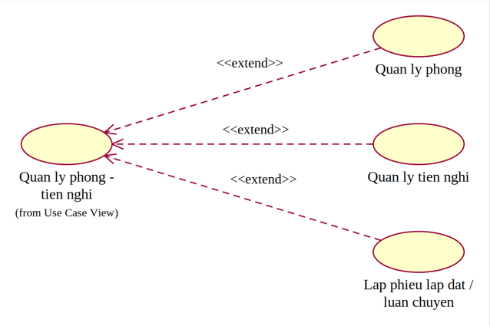
Hình P.2: Phân rã use case Quản lý phòng - tiện nghi
Phân rã use case Đặt / nhận phòng:
Phân rã use case Đặt / nhận phòng bao gồm các ca sử dụng: Quản lý thông tin khách hàng, Lập phiếu đặt phòng (include: Kiểm tra sức chứa, Kiểm tra trùng lịch), Ghi nhận người lưu trú, Nhận phòng và Đánh dấu No-show.
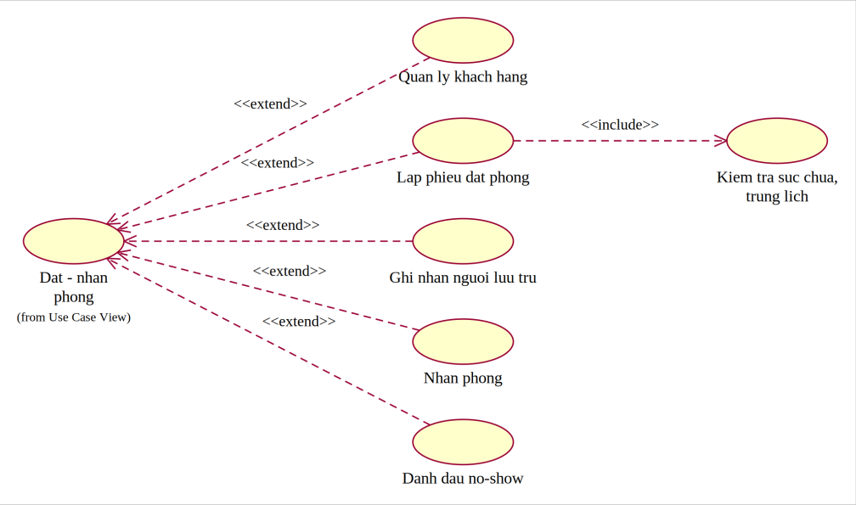
Hình P.3: Phân rã use case Đặt / nhận phòng
Phân rã use case Trả phòng - thanh toán:
Quy trình trả phòng và thanh toán bao gồm: Kiểm tra tiện nghi phòng, Lập phiếu đền bù (extend nếu có hư hại), Lập hóa đơn, Ghi nhận thanh toán đa phương thức và Hoàn tất trả phòng.
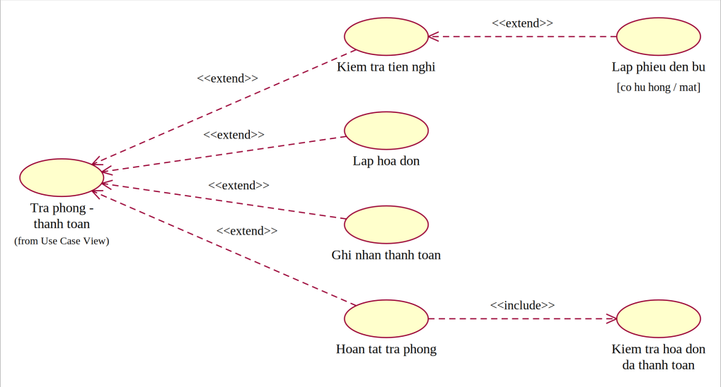
Hình P.4: Phân rã use case Trả phòng - thanh toán
Phân rã use case Thống kê:
Phân hệ thống kê gồm hai nhóm xử lý: Tổng hợp số liệu doanh thu và Thống kê dịch vụ sử dụng theo khoảng thời gian.
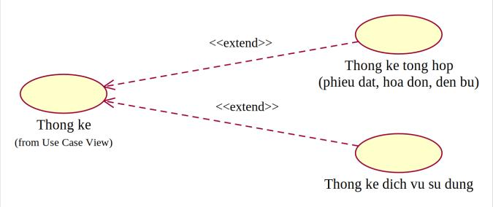
Hình P.5: Phân rã use case Thống kê
c) Đặc tả Use Case trọng tâm
Bảng Đặc tả Use Case: LẬP PHIẾU ĐẶT PHÒNG
Mục | Nội dung chi tiết
Tên Use Case | Lập phiếu đặt phòng (UC_DATPHONG)
Actor chính | NV Lễ tân
Mục tiêu | Tiếp nhận yêu cầu đặt phòng của khách, kiểm tra tính khả dụng của phòng và ghi nhận phiếu đặt kèm tiền cọc.
Tiền điều kiện | Khách hàng đã có thông tin trong hệ thống; các phòng muốn đặt đang ở trạng thái Trống.
Hậu điều kiện | Phiếu đặt phòng được tạo ở trạng thái 'Đã đặt'; chi tiết đặt phòng được lưu; trạng thái phòng đổi sang 'Đã đặt'.
Luồng sự kiện chính | 1. Lễ tân chọn khách hàng, chọn ngày đến và ngày đi dự kiến.  2. Lễ tân chọn một hoặc nhiều phòng từ danh sách phòng trống.  3. Hệ thống kiểm tra sức chứa tối đa của phòng đáp ứng số người đăng ký.  4. Hệ thống kiểm tra trùng lịch đặt của từng phòng trong khoảng ngày đã chọn.  5. Lễ tân nhập số tiền cọc (>= 0).  6. Lễ tân nhấn 'Lập phiếu đặt'.  7. Hệ thống thực thi transaction lưu PhieuDatPhong, ChiTietDatPhong và cập nhật Phong.  8. Hệ thống thông báo lập phiếu đặt phòng thành công.
Luồng ngoại lệ | 3a. Tổng số người vượt quá sức chứa: Hệ thống báo lỗi và từ chối đặt.  4a. Phòng đã có lịch đặt khác chồng lấn: Hệ thống thông báo trùng lịch và yêu cầu chọn phòng khác.  7a. Lỗi kết nối CSDL: Toàn bộ transaction bị Rollback và thông báo cho người dùng.

2.2. Xây dựng biểu đồ lớp phân tích
Biểu đồ lớp phân tích thể hiện toàn bộ 18 lớp thực thể nghiệp vụ cốt lõi, các thuộc tính định danh/nghiệp vụ chính và quan hệ kết hợp (Association) kèm bội số (Multiplicity). Mối quan hệ giữa đầu phiếu và chi tiết phiếu (Đặt phòng, Sử dụng DV, Đền bù) là quan hệ hợp thành (Composition - hình thoi đặc).
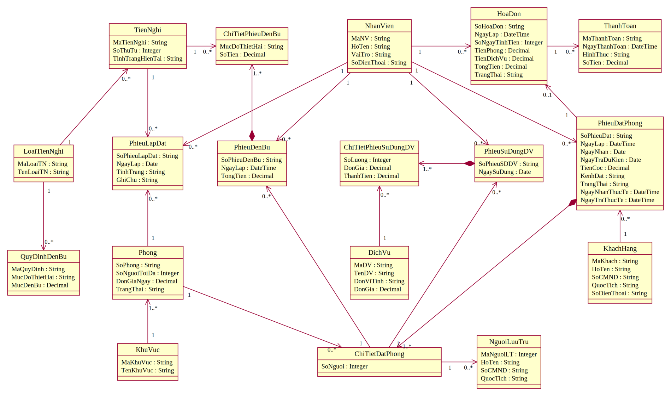
Hình P.6: Biểu đồ lớp phân tích của hệ thống Quản lý Khách sạn
2.3. Biểu đồ trạng thái
Biểu đồ trạng thái mô tả vòng đời của hai đối tượng nghiệp vụ cốt lõi có trạng thái biến đổi trong suốt chu trình hoạt động của khách sạn: PhieuDatPhong và HoaDon.
a) Biểu đồ trạng thái lớp PhieuDatPhong
Phiếu đặt phòng trải qua các trạng thái: [Khởi tạo] -> 'Đã đặt' -> 'Đang ở' -> 'Đã trả' -> [Kết thúc]. Nếu khách không đến nhận phòng quá hạn quy định, phiếu chuyển sang 'No-show / Hủy'.
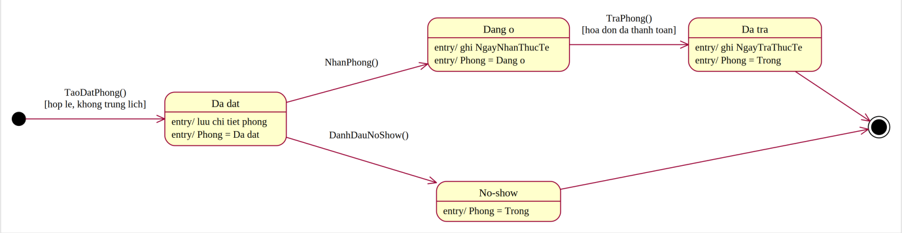
Hình P.7: Biểu đồ trạng thái lớp PhieuDatPhong
b) Biểu đồ trạng thái lớp HoaDon
Hóa đơn được khởi tạo ở trạng thái 'Chưa thanh toán' khi khách trả phòng. Khi tổng số tiền thanh toán ghi nhận qua các đợt đạt đủ tổng tiền hóa đơn, trạng thái tự động chuyển thành 'Đã thanh toán'.
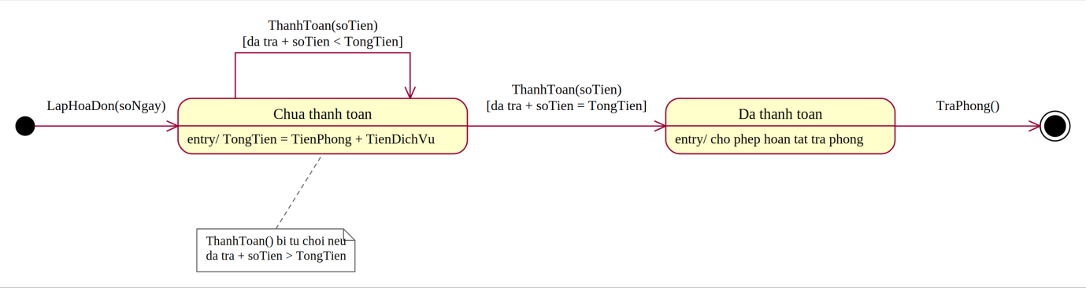
Hình P.8: Biểu đồ trạng thái lớp HoaDon
3. PHA THIẾT KẾ
3.1. Các biểu đồ tuần tự
Trong pha thiết kế, các biểu đồ tuần tự làm rõ sự tương tác qua lại theo thời gian giữa Actor, lớp Boundary (Form giao diện), lớp Control (Service nghiệp vụ) và các lớp Entity (Thực thể CSDL).
a) Biểu đồ tuần tự cho chức năng Đặt phòng
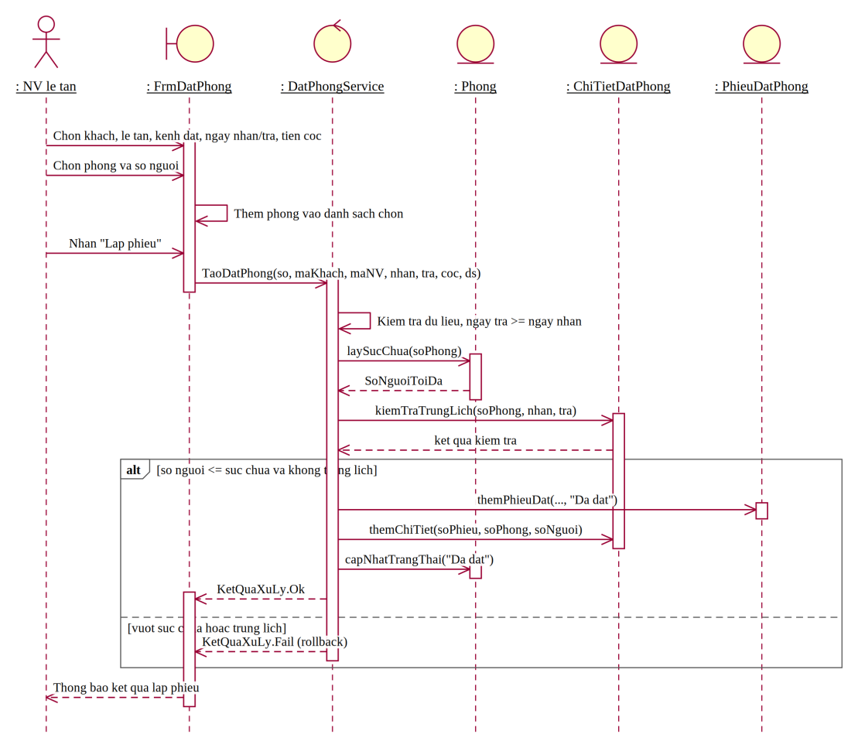
Hình P.9: Biểu đồ tuần tự cho chức năng Đặt phòng
b) Biểu đồ tuần tự cho chức năng Nhận phòng
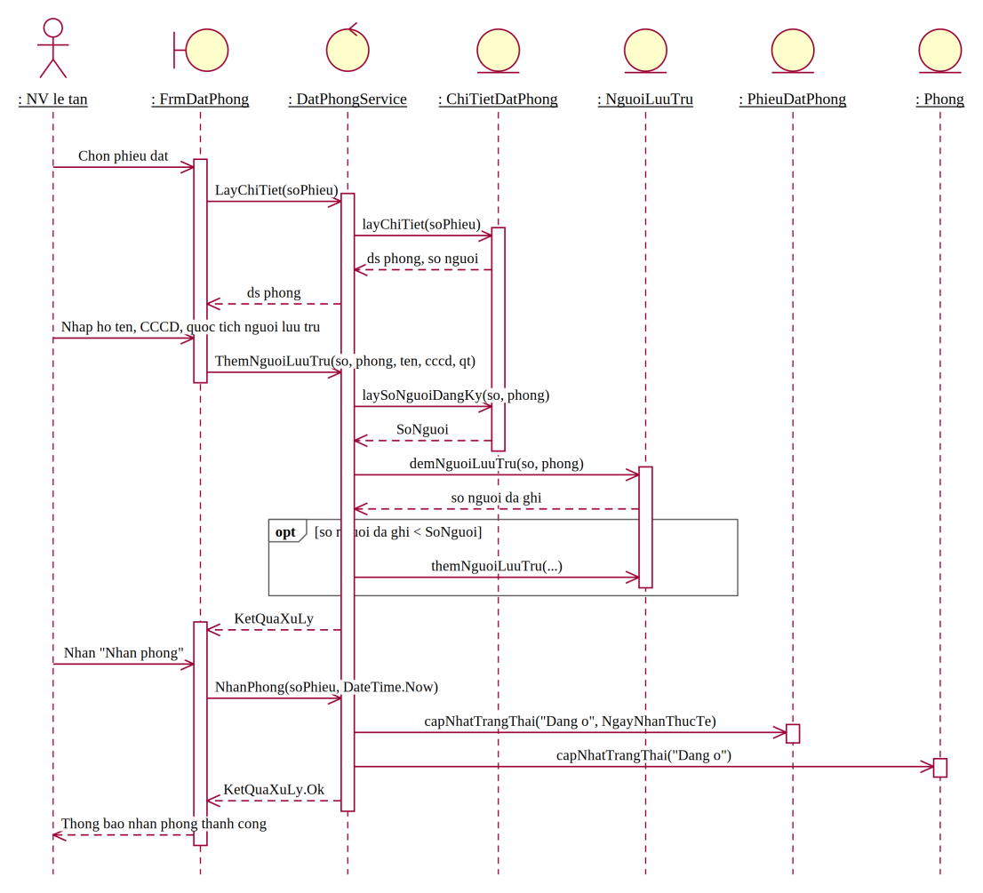
Hình P.10: Biểu đồ tuần tự cho chức năng Nhận phòng
c) Biểu đồ tuần tự cho chức năng Lập phiếu lắp đặt
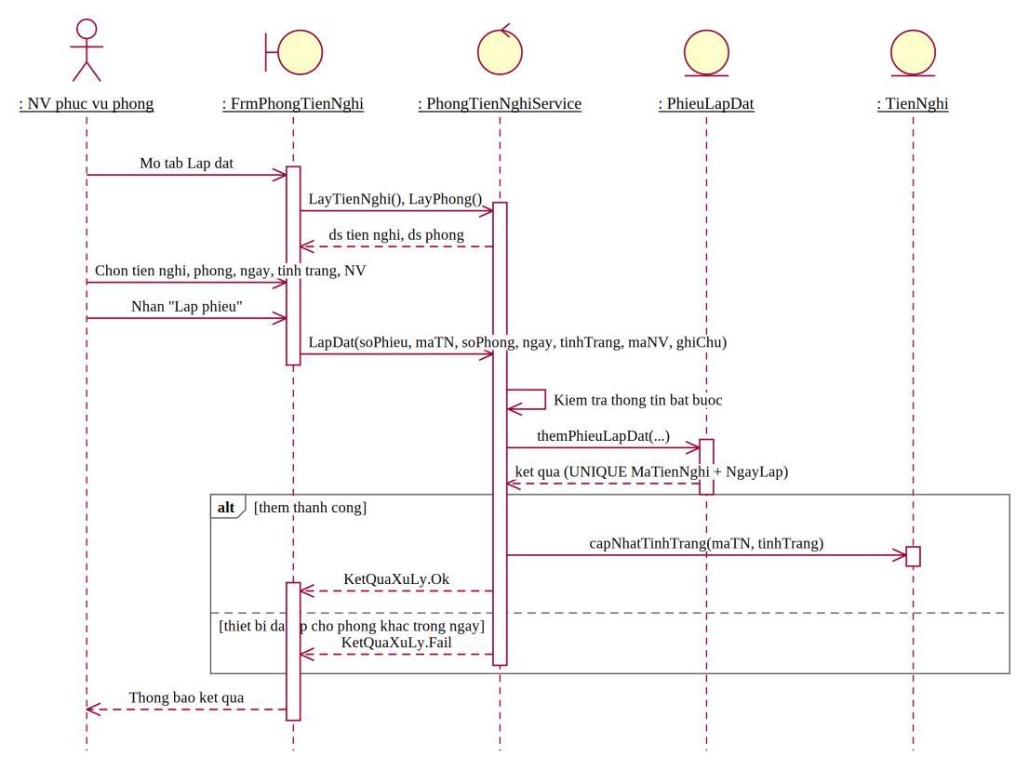
Hình P.11: Biểu đồ tuần tự cho chức năng Lập phiếu lắp đặt
d) Biểu đồ tuần tự cho chức năng Ghi nhận dịch vụ
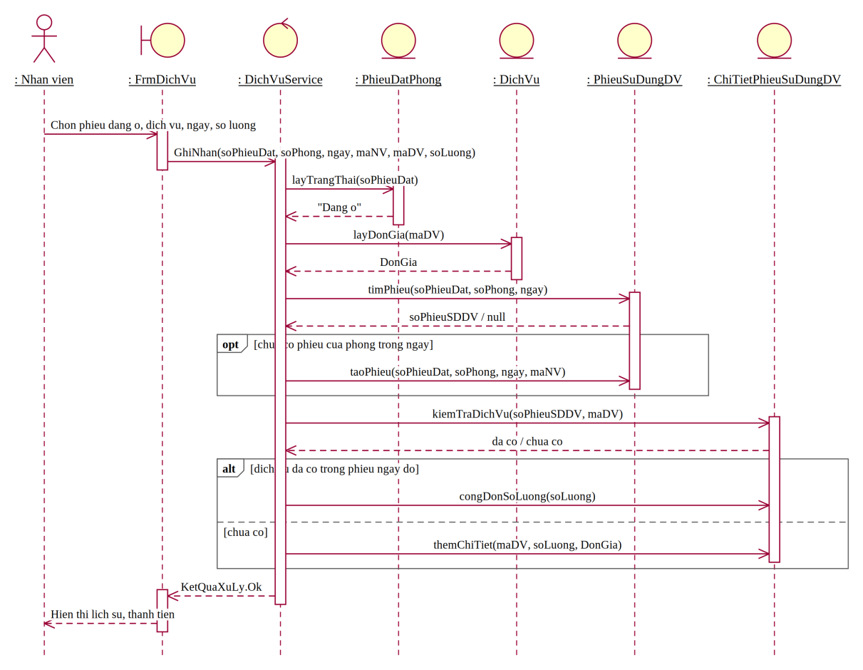
Hình P.12: Biểu đồ tuần tự cho chức năng Ghi nhận dịch vụ
e) Biểu đồ tuần tự cho chức năng Trả phòng - thanh toán
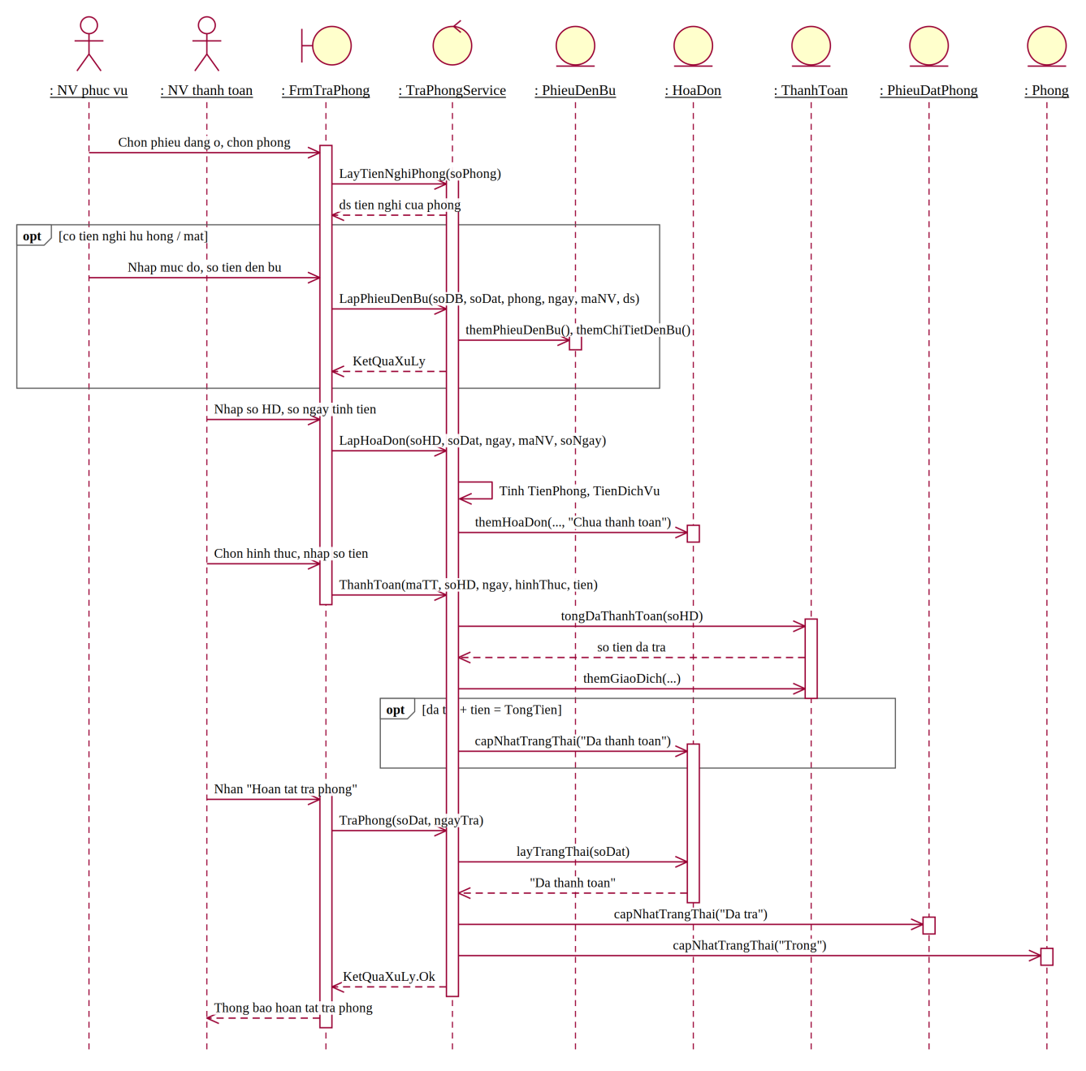
Hình P.13: Biểu đồ tuần tự cho chức năng Trả phòng - thanh toán
f) Biểu đồ tuần tự cho chức năng Thống kê
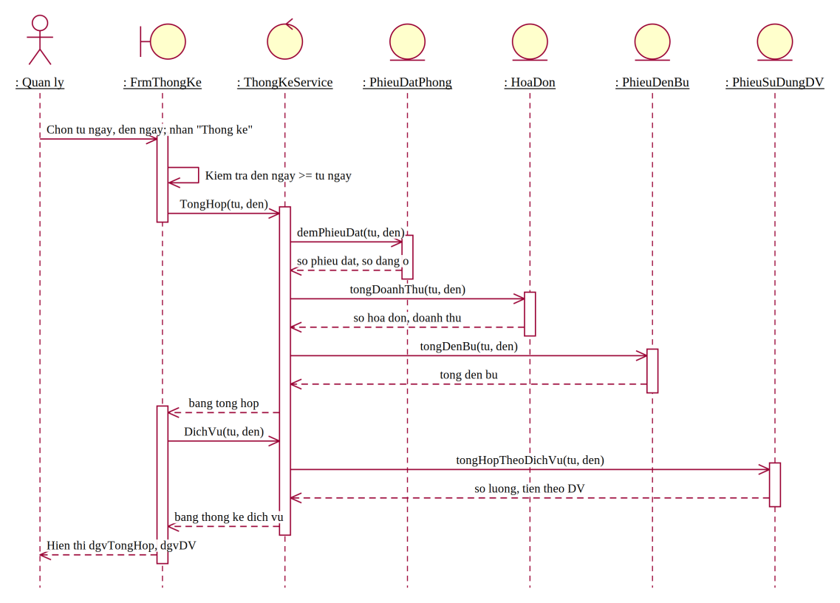
Hình P.14: Biểu đồ tuần tự cho chức năng Thống kê
3.2. Biểu đồ lớp chi tiết
Biểu đồ lớp thiết kế chi tiết bổ sung đầy đủ kiểu dữ liệu thuộc tính, tầm vực (private/public), phương thức nghiệp vụ tương ứng với các thông điệp trao đổi trong biểu đồ tuần tự.
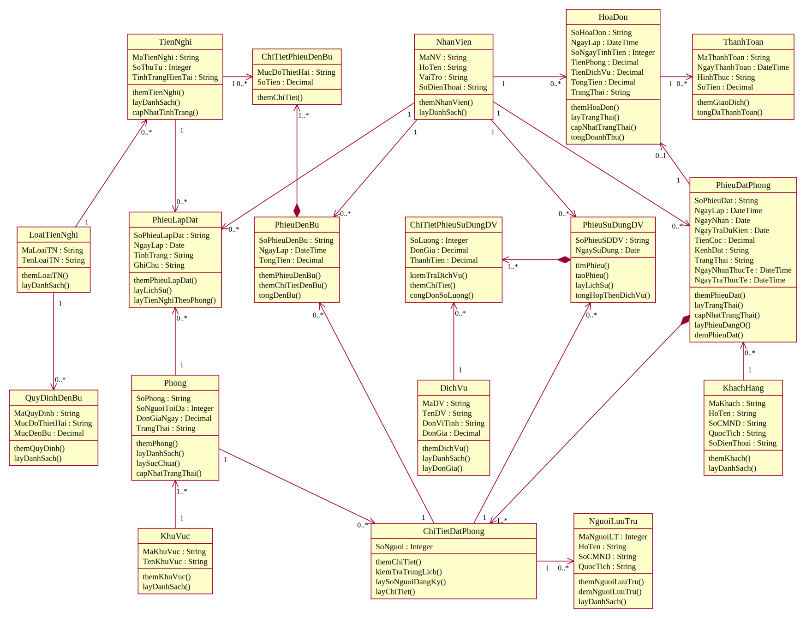
Hình P.15: Biểu đồ lớp thiết kế chi tiết của hệ thống
3.3. Thiết kế riêng từng chức năng (Boundary - Control - Entity)
Dưới đây là mô hình phân rã thiết kế tĩnh độc lập cho từng chức năng chính của hệ thống:
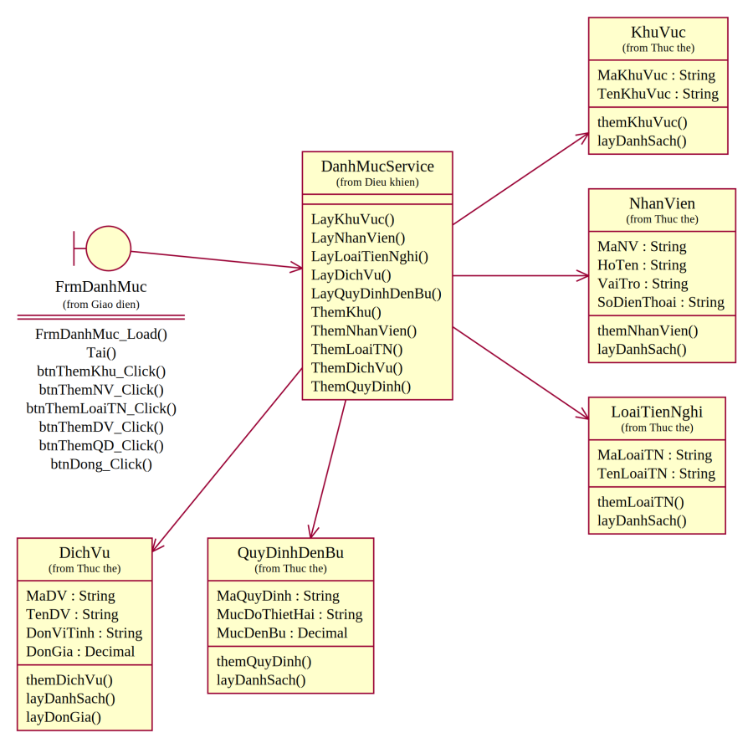
Hình P.16: Thiết kế lớp cho chức năng Quản lý danh mục
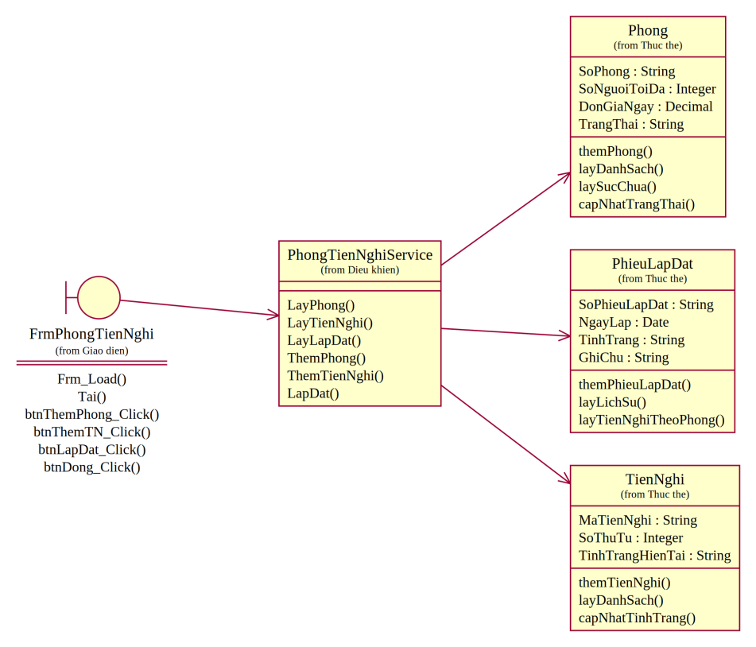
Hình P.17: Thiết kế lớp cho chức năng Quản lý phòng - tiện nghi
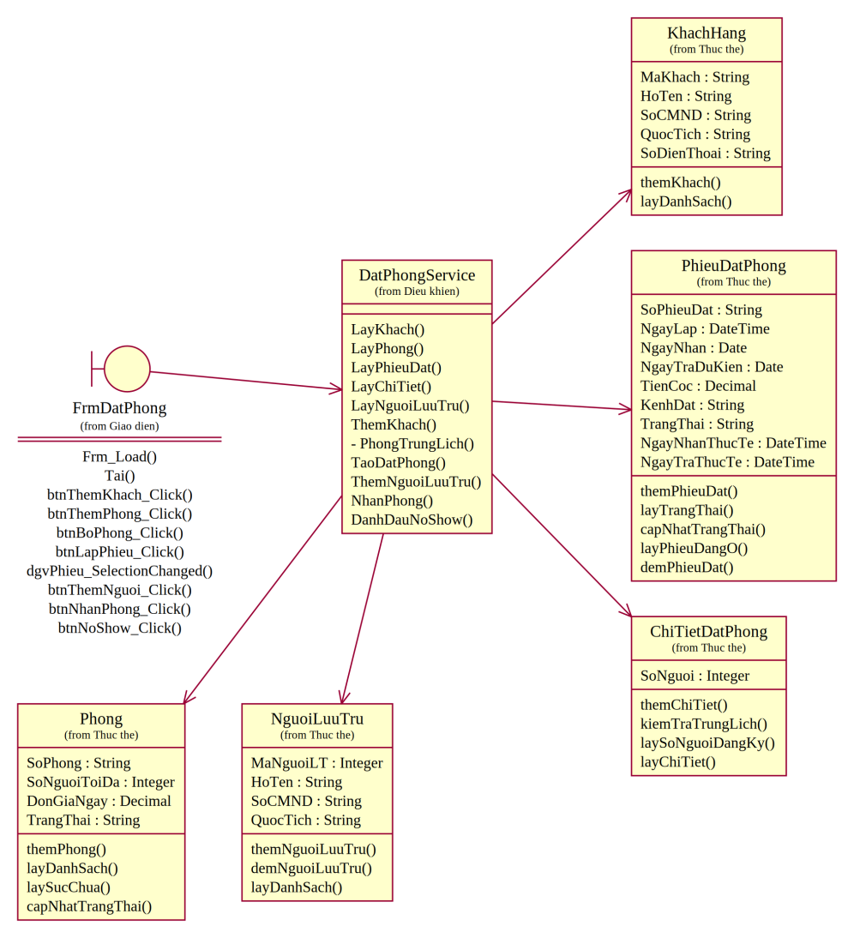
Hình P.18: Thiết kế lớp cho chức năng Đặt / nhận phòng
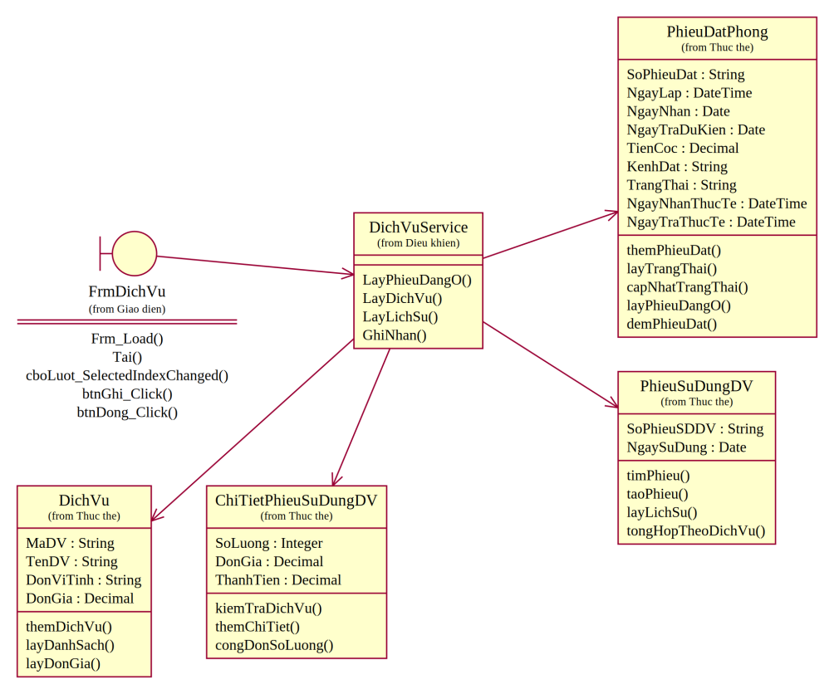
Hình P.19: Thiết kế lớp cho chức năng Ghi nhận dịch vụ
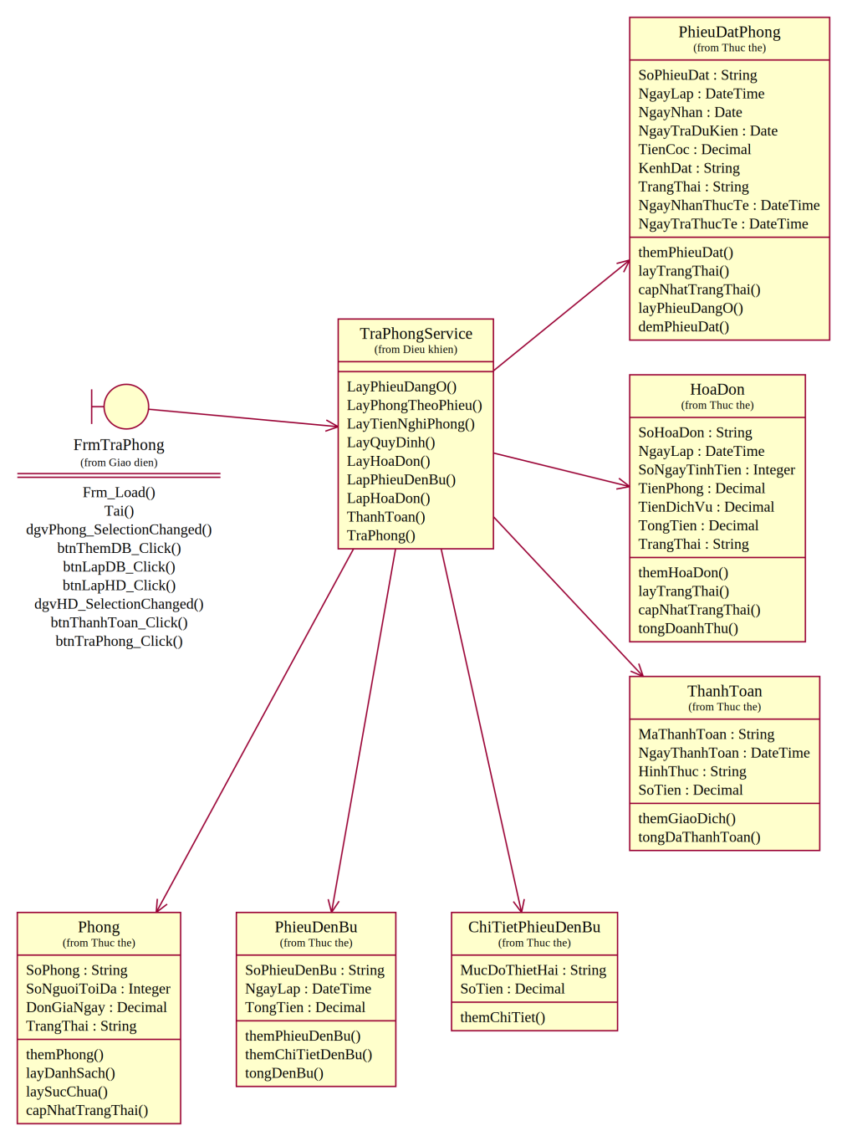
Hình P.20: Thiết kế lớp cho chức năng Trả phòng - thanh toán
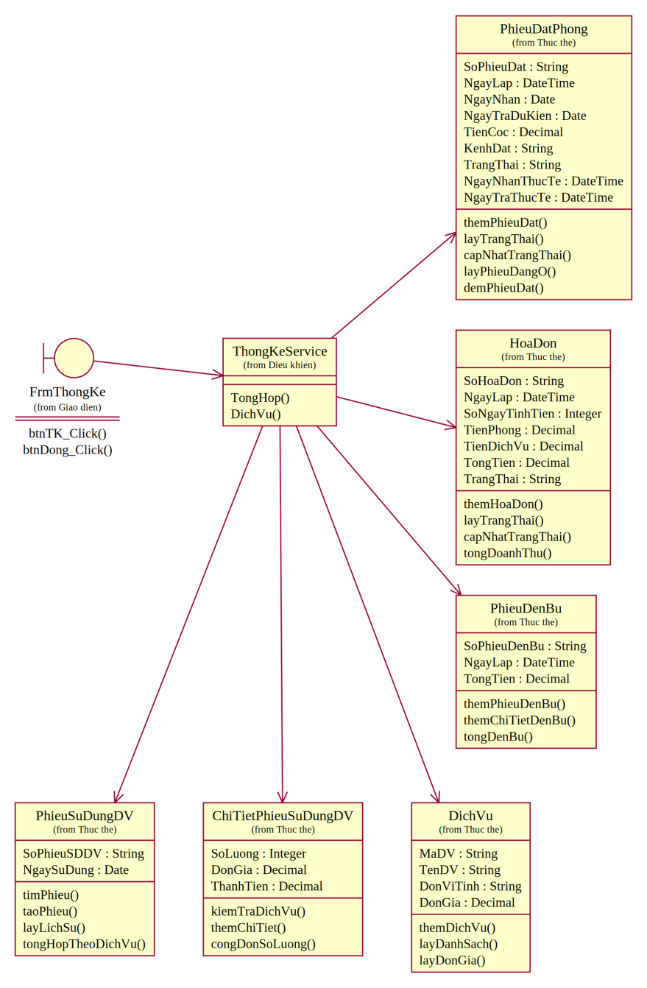
Hình P.21: Thiết kế lớp cho chức năng Thống kê
3.4. Biểu đồ hoạt động chức năng Đặt phòng
Biểu đồ hoạt động mô tả chi tiết luồng xử lý phân làn (Swimlane) giữa NV Lễ tân và Hệ thống phần mềm khi thực hiện đặt phòng:
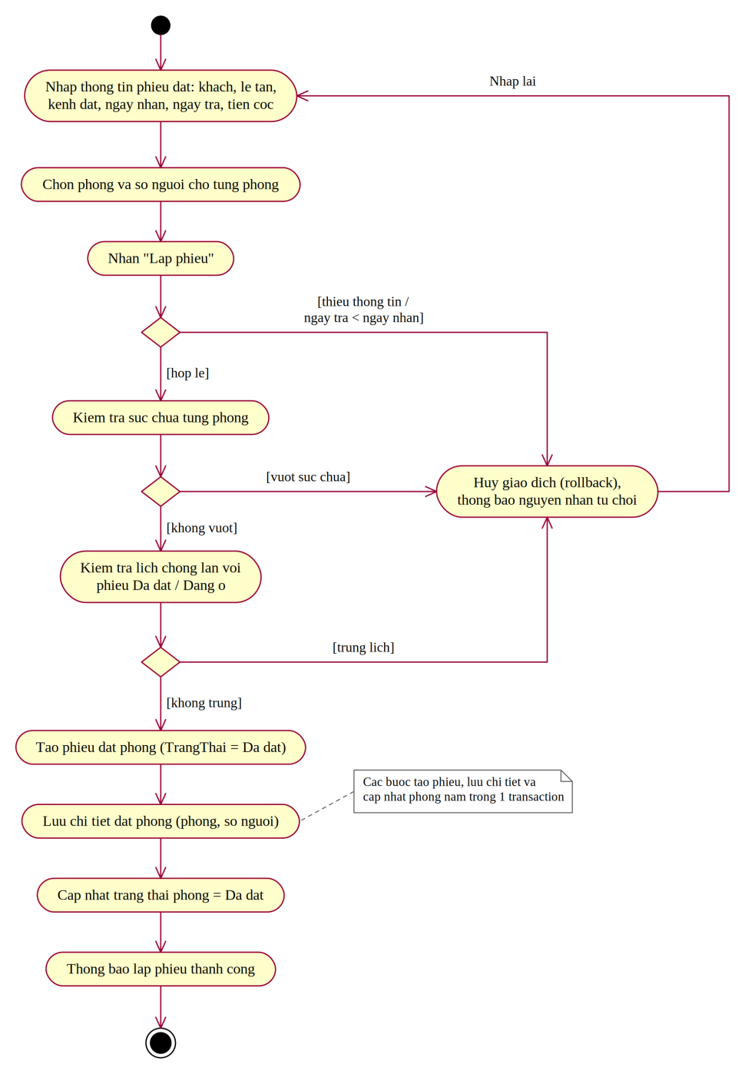
Hình P.22: Biểu đồ hoạt động của chức năng Đặt phòng
4. THIẾT KẾ CƠ SỞ DỮ LIỆU
4.1. Sơ đồ thực thể kết hợp triển khai SQL Server (ERD)
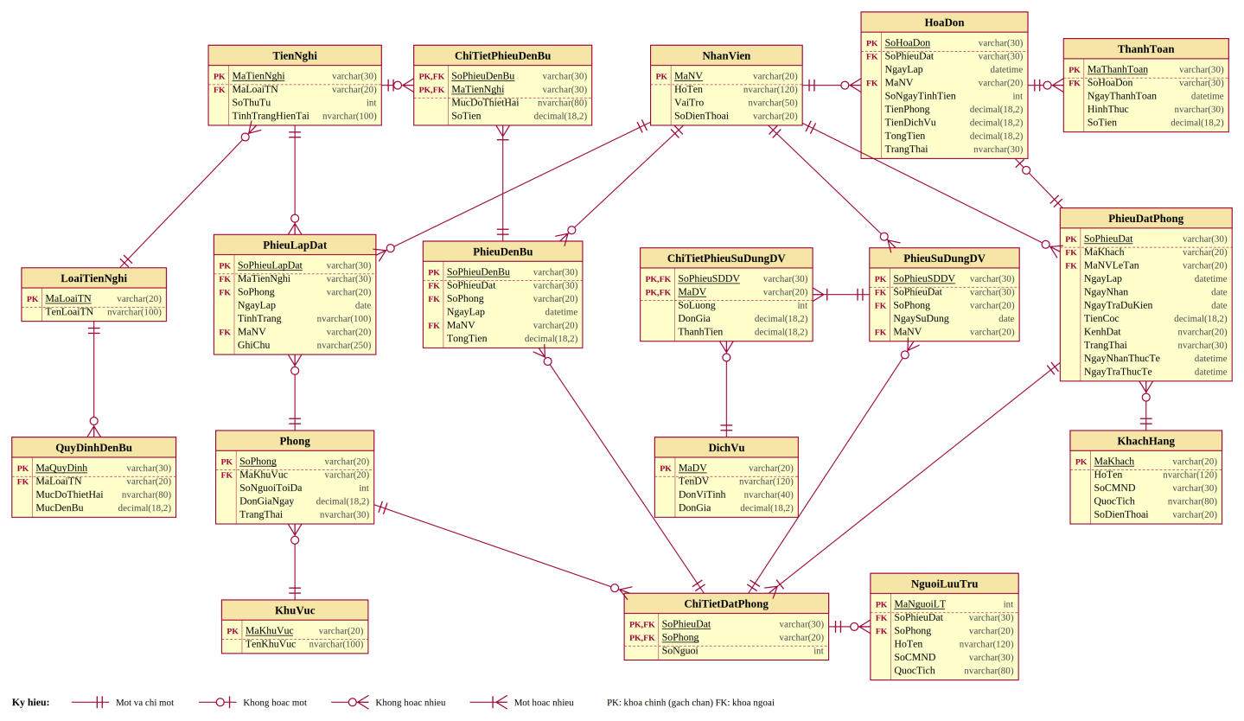
Hình 5: ERD triển khai SQL Server - Hệ thống Quản lý Khách sạn
4.2. Danh sách 18 bảng CSDL
Tên bảng | Khóa chính (PK) | Khóa ngoại (FK) | Ý nghĩa nghiệp vụ
KhuVuc | MaKhuVuc | Không | Quản lý các khu vực phòng (Khu A, B, VIP,...)
NhanVien | MaNV | Không | Quản lý nhân viên lễ tân, phục vụ phòng, thanh toán, quản lý
Phong | SoPhong | MaKhuVuc | Quản lý số phòng, khu vực, sức chứa tối đa, đơn giá thuê/ngày, trạng thái
LoaiTienNghi | MaLoaiTN | Không | Quản lý chủng loại tiện nghi (Tivi, Máy lạnh, Tủ lạnh, Giường...)
TienNghi | MaTienNghi | MaLoaiTN | Quản lý thiết bị cụ thể theo số thứ tự (STT) trong từng loại tiện nghi
PhieuLapDat | SoPhieuLapDat | MaTienNghi, SoPhong, MaNV | Lưu trữ lịch sử lắp đặt, điều chuyển tiện nghi vào phòng theo ngày
KhachHang | MaKhach | Không | Lưu trữ thông tin khách hàng liên hệ đặt phòng (Họ tên, CCCD, SĐT, Quốc tịch)
PhieuDatPhong | SoPhieuDat | MaKhach, MaNV | Lưu thông tin đầu phiếu đặt phòng, ngày đến, ngày đi dự kiến, tiền cọc, trạng thái
ChiTietDatPhong | SoPhieuDat, SoPhong | SoPhieuDat, SoPhong | Lưu danh sách các phòng được đặt trong phiếu và số người ở từng phòng
NguoiLuuTru | MaNguoiLT | SoPhieuDat, SoPhong | Lưu thông tin chi tiết từng cá nhân lưu trú thực tế tại phòng
DichVu | MaDV | Không | Danh mục dịch vụ khách sạn (Giặt ủi, Nước suối, Ăn sáng, Karaoke...)
PhieuSuDungDV | SoPhieuDichVu | SoPhieuDat, SoPhong, MaNV | Đầu phiếu sử dụng dịch vụ phát sinh theo phòng và theo ngày
ChiTietPhieuSuDungDV | SoPhieuDichVu, MaDV | SoPhieuDichVu, MaDV | Chi tiết dịch vụ, số lượng cộng dồn, đơn giá, thành tiền
QuyDinhDenBu | MaQuyDinh | MaLoaiTN | Bảng giá đền bù quy chuẩn theo loại tiện nghi và mức độ thiệt hại
PhieuDenBu | SoPhieuDenBu | SoPhieuDat, MaNV | Phiếu đền bù khi kiểm tra trả phòng phát hiện hư hại hoặc mất mát
ChiTietPhieuDenBu | SoPhieuDenBu, MaTienNghi | SoPhieuDenBu, MaTienNghi | Chi tiết tiện nghi hư hại, mức độ thiệt hại, số tiền bồi thường
HoaDon | SoHoaDon | SoPhieuDat, MaNV | Hóa đơn thanh toán tổng kết tiền phòng, tiền dịch vụ, trừ cọc, trạng thái
ThanhToan | MaThanhToan | SoHoaDon, MaNV | Lịch sử từng lần thanh toán theo các phương thức (Tiền mặt, CK, Thẻ, Ví)

4.3. Các ràng buộc toàn vẹn quan trọng
1. Ràng buộc sức chứa và đơn giá phòng:
ALTER TABLE Phong ADD CONSTRAINT CK_Phong_SucChua CHECK (SucChua > 0 AND DonGiaNgay >= 0);
2. Ràng buộc số thứ tự tiện nghi trong loại:
ALTER TABLE TienNghi ADD CONSTRAINT UQ_TienNghi_Loai_STT UNIQUE (MaLoaiTN, STT);
3. Ràng buộc ngày thuê hợp lệ:
ALTER TABLE PhieuDatPhong ADD CONSTRAINT CK_PhieuDat_Ngay CHECK (NgayDiDuKien >= NgayDen AND TienCoc >= 0);
4. Ràng buộc số lượng dịch vụ > 0:
ALTER TABLE ChiTietPhieuSuDungDV ADD CONSTRAINT CK_CTDV_SoLuong CHECK (SoLuong > 0 AND DonGia >= 0);
4.4. Script SQL hoàn chỉnh
Toàn bộ cấu trúc Cơ sở dữ liệu đã được triển khai và kiểm thử thành công trên Microsoft SQL Server 2022 (Database: QuanLyKhachSan). Dưới đây là trích đoạn DDL định nghĩa các bảng trọng tâm:
-- 1. BẢNG PHONG
CREATE TABLE Phong (
SoPhong NVARCHAR(20) PRIMARY KEY,
MaKhuVuc NVARCHAR(20) NOT NULL REFERENCES KhuVuc(MaKhuVuc),
SucChua INT NOT NULL CHECK (SucChua > 0),
DonGiaNgay DECIMAL(18,2) NOT NULL CHECK (DonGiaNgay >= 0),
TrangThai NVARCHAR(50) NOT NULL DEFAULT N'Trống'
);
-- 2. BẢNG PHIEUDATPHONG & CHITIET
CREATE TABLE PhieuDatPhong (
SoPhieuDat NVARCHAR(50) PRIMARY KEY,
MaKhach NVARCHAR(50) NOT NULL REFERENCES KhachHang(MaKhach),
MaNV NVARCHAR(50) NOT NULL REFERENCES NhanVien(MaNV),
NgayDen DATETIME NOT NULL,
NgayDiDuKien DATETIME NOT NULL,
TienCoc DECIMAL(18,2) NOT NULL DEFAULT 0 CHECK (TienCoc >= 0),
TrangThai NVARCHAR(50) NOT NULL DEFAULT N'Đã đặt',
CONSTRAINT CK_NgayDat CHECK (NgayDiDuKien >= NgayDen)
);
CREATE TABLE ChiTietDatPhong (
SoPhieuDat NVARCHAR(50) NOT NULL REFERENCES PhieuDatPhong(SoPhieuDat),
SoPhong NVARCHAR(20) NOT NULL REFERENCES Phong(SoPhong),
SoNguoi INT NOT NULL CHECK (SoNguoi > 0),
PRIMARY KEY (SoPhieuDat, SoPhong)
);
-- 3. BẢNG HOADON & THANHTOAN
CREATE TABLE HoaDon (
SoHoaDon NVARCHAR(50) PRIMARY KEY,
SoPhieuDat NVARCHAR(50) NOT NULL UNIQUE REFERENCES PhieuDatPhong(SoPhieuDat),
MaNV NVARCHAR(50) NOT NULL REFERENCES NhanVien(MaNV),
NgayLap DATETIME NOT NULL DEFAULT GETDATE(),
SoNgayThue INT NOT NULL CHECK (SoNgayThue >= 0),
TienPhong DECIMAL(18,2) NOT NULL DEFAULT 0,
TienDichVu DECIMAL(18,2) NOT NULL DEFAULT 0,
TongTien DECIMAL(18,2) NOT NULL DEFAULT 0,
DaThanhToan BIT NOT NULL DEFAULT 0
);
CREATE TABLE ThanhToan (
MaThanhToan NVARCHAR(50) PRIMARY KEY,
SoHoaDon NVARCHAR(50) NOT NULL REFERENCES HoaDon(SoHoaDon),
MaNV NVARCHAR(50) NOT NULL REFERENCES NhanVien(MaNV),
NgayThanhToan DATETIME NOT NULL DEFAULT GETDATE(),
PhuongThuc NVARCHAR(50) NOT NULL,
SoTien DECIMAL(18,2) NOT NULL CHECK (SoTien > 0)
);
5. KIẾN TRÚC VÀ HỆ THỐNG FORM
Hệ thống tuân thủ nghiêm ngặt nguyên lý thiết kế hướng đối tượng và kiến trúc 3 tầng phân rã rõ rệt:
• Tầng Giao diện (Presentation / UI): Gồm 7 Form Windows Forms độc lập, chỉ đảm nhiệm hiển thị dữ liệu, nhận sự kiện người dùng và gọi xuống tầng Service.
• Tầng Nghiệp vụ (Business Logic / Service): Gồm 6 Service (DanhMucService, PhongTienNghiService, DatPhongService, DichVuService, TraPhongService, ThongKeService) kiểm soát quy tắc nghiệp vụ BR01-BR10 và điều phối giao dịch.
• Tầng Dữ liệu (Data Access Layer - DAL): Lớp tiện ích tĩnh Db.cs đóng gói toàn bộ thao tác kết nối ADO.NET, SqlTransaction, sp_getapplock và thực thi tham số hóa an toàn.
5.1. Sơ đồ điều hướng hệ thống Form
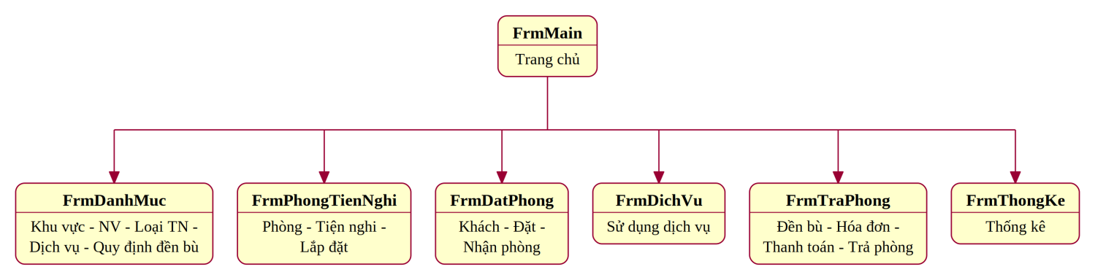
Hình 6: Sơ đồ điều hướng hệ thống Form trong ứng dụng Quản lý Khách sạn
5.2. Bảng ánh xạ Form - Service - Bảng CSDL
Form giao diện | Service xử lý tương ứng | Bảng dữ liệu tương tác chính
FrmMain | (Điều hướng giao diện) | Không
FrmDanhMuc | DanhMucService | KhuVuc, NhanVien, LoaiTienNghi, DichVu, QuyDinhDenBu
FrmPhongTienNghi | PhongTienNghiService | Phong, TienNghi, PhieuLapDat, KhuVuc, LoaiTienNghi
FrmDatPhong | DatPhongService | KhachHang, PhieuDatPhong, ChiTietDatPhong, NguoiLuuTru, Phong
FrmDichVu | DichVuService | PhieuSuDungDV, ChiTietPhieuSuDungDV, DichVu, PhieuDatPhong
FrmTraPhong | TraPhongService | HoaDon, ThanhToan, PhieuDenBu, ChiTietPhieuDenBu, Phong, PhieuDatPhong
FrmThongKe | ThongKeService | HoaDon, ThanhToan, ChiTietPhieuSuDungDV, PhieuDatPhong

6. THIẾT KẾ GIAO DIỆN (ẢNH CHỤP THỰC TẾ PROJECT)
Dưới đây là hình ảnh chụp thực tế từ Solution Visual Studio 2022 của dự án (QuanLyKhachSan.sln) kết hợp với mô tả chi tiết các Controls và Events:
6.1. FrmMain - Màn hình chính điều hướng
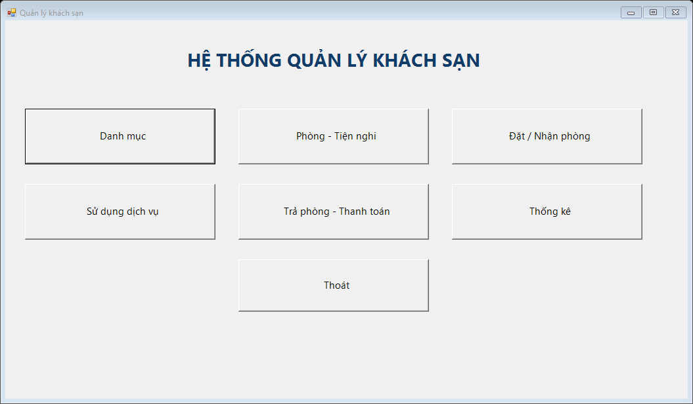
Hình 6.1: Giao diện thực tế Form chính FrmMain từ Project C#
Mô tả chi tiết:
• MenuStrip / Buttons: Chứa các nút gọi trực tiếp 6 Form chức năng tương ứng: Danh mục, Phòng - Tiện nghi, Đặt phòng, Dịch vụ, Trả phòng, Thống kê.
• Sự kiện: Click từng nút sẽ khởi tạo và hiển thị form con tương ứng dưới dạng ShowDialog() hoặc MdiChild.
6.2. FrmDanhMuc - Quản lý dữ liệu nền
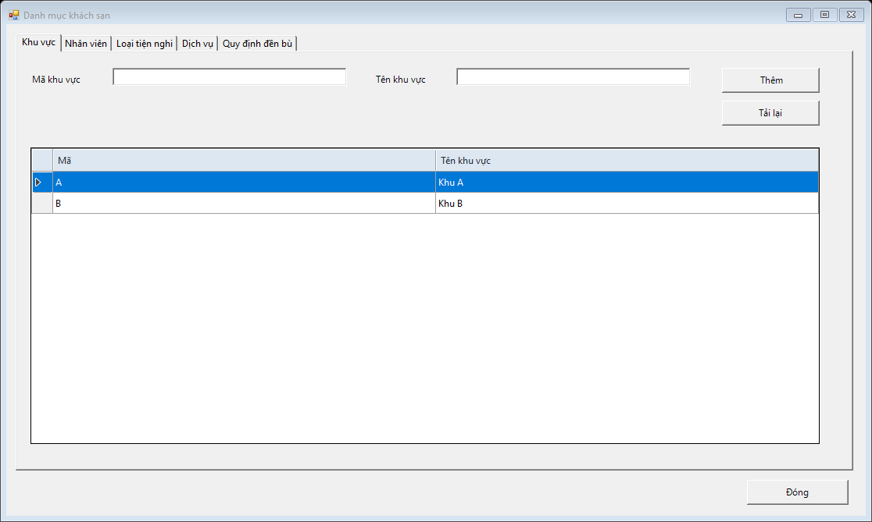
Hình 6.2: Giao diện thực tế FrmDanhMuc từ Project C#
Mô tả chi tiết:
• TabControl gồm 5 TabPage: Khu vực, Nhân viên, Loại tiện nghi, Dịch vụ, Quy định đền bù.
• Mỗi tab gồm DataGridView phía trên để hiển thị danh sách và vùng GroupBox nhập liệu kèm nút 'Thêm mới' và 'Tải lại'.
6.3. FrmPhongTienNghi - Quản lý phòng, tiện nghi và lắp đặt
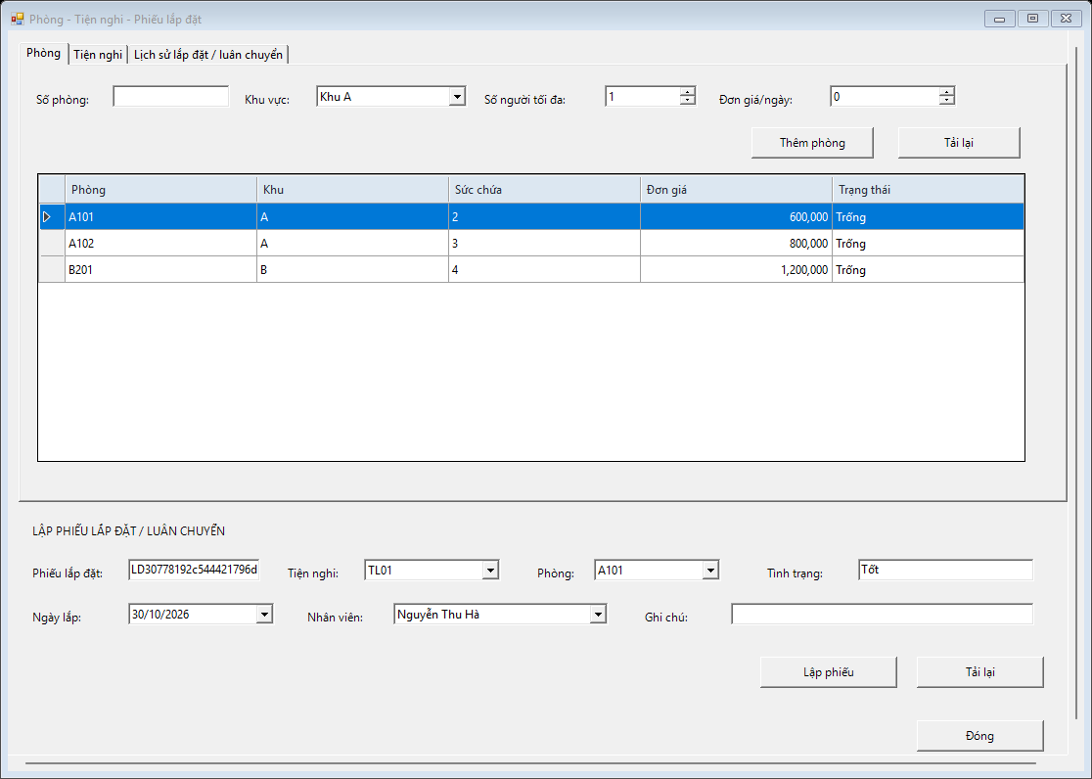
Hình 6.3: Giao diện thực tế FrmPhongTienNghi từ Project C#
Mô tả chi tiết:
• Tab Phòng: Nhập số phòng, chọn khu vực, sức chứa (NumericUpDown > 0), đơn giá/ngày.
• Tab Tiện nghi: Nhập mã thiết bị, loại tiện nghi, số thứ tự STT, tình trạng ban đầu.
• Tab Lắp đặt: Chọn thiết bị, phòng, ngày lắp, tình trạng, nhân viên phụ trách; nút 'Lập phiếu lắp đặt' kiểm tra ràng buộc BR04.
6.4. FrmDatPhong - Quản lý khách hàng, đặt phòng và nhận phòng
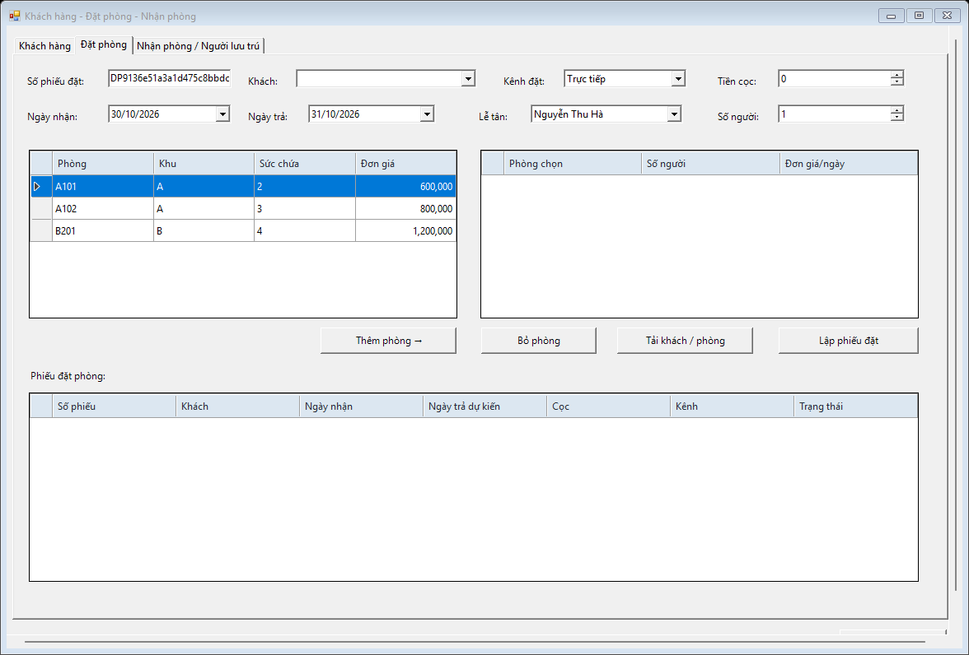
Hình 6.4: Giao diện thực tế FrmDatPhong từ Project C#
Mô tả chi tiết:
• Tab Khách hàng: Nhập mã khách, họ tên, CCCD, quốc tịch, điện thoại.
• Tab Đặt phòng: Chọn khách hàng, ngày đến/đi, chọn phòng từ danh sách phòng trống; hệ thống kiểm tra trùng lịch và sức chứa; nhập tiền cọc.
• Tab Nhận phòng: Chọn phiếu 'Đã đặt', nhập danh sách người lưu trú thực tế và xác nhận 'Nhận phòng' (chuyển sang 'Đang ở').
6.5. FrmDichVu - Ghi nhận sử dụng dịch vụ
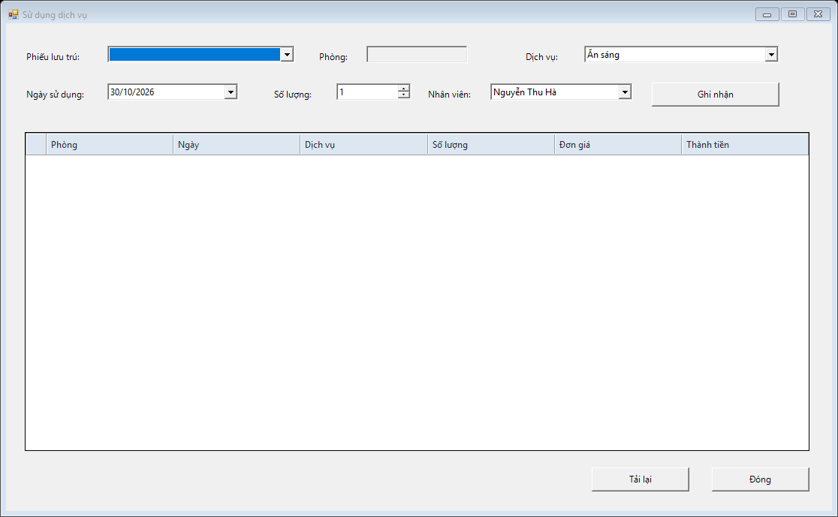
Hình 6.5: Giao diện thực tế FrmDichVu từ Project C#
Mô tả chi tiết:
• ComboBox chọn phiếu lưu trú đang ở -> tự động nạp phòng tương ứng.
• Chọn dịch vụ, ngày sử dụng, số lượng (> 0); Service tự động kiểm tra cộng dồn số lượng nếu cùng ngày (BR07).
6.6. FrmTraPhong - Kiểm tra đền bù, lập hóa đơn và thanh toán
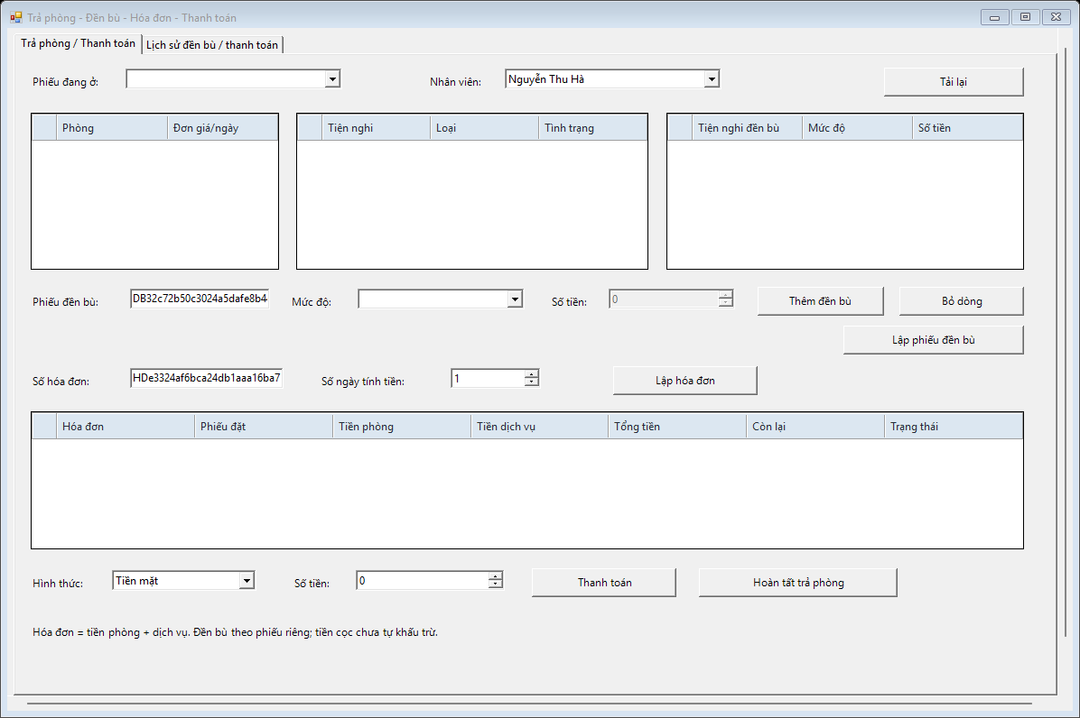
Hình 6.6: Giao diện thực tế FrmTraPhong từ Project C#
Mô tả chi tiết:
• Vùng Kiểm tra đền bù: Tải danh sách thiết bị từng lắp đặt trong phòng để nhân viên kiểm tra; lập phiếu đền bù nếu hư hại.
• Vùng Hóa đơn: Tự động tổng hợp tiền phòng (Số ngày * Đơn giá) + Tiền dịch vụ - Tiền cọc.
• Vùng Thanh toán: Chọn phương thức (Tiền mặt/Chuyển khoản/Thẻ/Ví), nhập số tiền; hỗ trợ thanh toán nhiều đợt. Nút 'Hoàn tất trả phòng' chỉ kích hoạt khi đã thanh toán đủ 100%.
6.7. FrmThongKe - Báo cáo doanh thu và dịch vụ
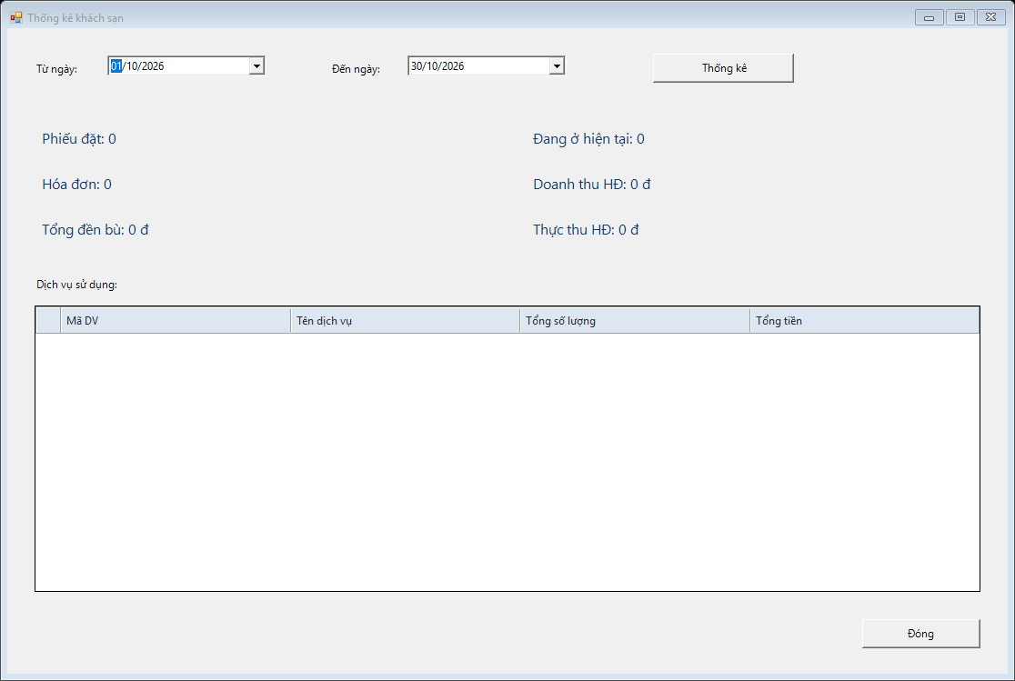
Hình 6.7: Giao diện thực tế FrmThongKe từ Project C#
Mô tả chi tiết:
• Chọn khoảng ngày từ DateTimePicker (Từ ngày - Đến ngày).
• Nút 'Thống kê tổng hợp': Nạp tổng doanh thu phòng, tiền cọc, số lượt đặt.
• Nút 'Thống kê dịch vụ': Hiển thị danh sách và tần suất sử dụng của từng loại dịch vụ.
7. TẠO MÔI TRƯỜNG VÀ CẤU TRÚC PROJECT
Cấu trúc solution Visual Studio 2022 (QuanLyKhachSan.sln) được tổ chức theo các thư mục chuẩn:
• QuanLyKhachSan/Data/Db.cs: Lớp tiện ích ADO.NET cốt lõi.
• QuanLyKhachSan/Services/: Chứa 6 lớp Service nghiệp vụ.
• QuanLyKhachSan/Forms/: Chứa 7 Form Windows Forms kèm file Designer và Resx.
• QuanLyKhachSan/App.config: Cấu hình chuỗi kết nối SQL Server (QuanLyKhachSanDB).
8. HƯỚNG DẪN CODE CÁC SERVICE NGHIỆP VỤ CỐT LÕI
8.1. DatPhongService.cs - Nghiệp vụ kiểm tra sức chứa, trùng lịch & đặt phòng
public void TaoPhieuDat(string maKhach, string maNV, DateTime d1, DateTime d2, decimal tienCoc, List<Tuple<string, int>> phongs)
{
Db.Required(maKhach, maNV);
Db.Require(d2 >= d1, "Ngày trả phòng phải lớn hơn hoặc bằng ngày nhận phòng.");
Db.Require(tienCoc >= 0, "Tiền cọc không được âm.");
Db.Require(phongs != null && phongs.Count > 0, "Vui lòng chọn ít nhất một phòng.");
Db.Tx((c, t) => {
foreach (var p in phongs) {
// Kiểm tra sức chứa
int sucChua = Convert.ToInt32(Db.Scalar(c, t, "SELECT SucChua FROM Phong WHERE SoPhong=@p0", p.Item1));
Db.Require(p.Item2 <= sucChua, $"Phòng {p.Item1} có sức chứa tối đa là {sucChua} người.");
// Kiểm tra trùng lịch đặt
int trungLich = Convert.ToInt32(Db.Scalar(c, t, @"
SELECT COUNT(*) FROM ChiTietDatPhong ct
JOIN PhieuDatPhong dp ON ct.SoPhieuDat = dp.SoPhieuDat
WHERE ct.SoPhong = @p0 AND dp.TrangThai IN (N'Đã đặt', N'Đang ở')
AND (@p1 <= dp.NgayDiDuKien AND @p2 >= dp.NgayDen)", p.Item1, d1, d2));
Db.Require(trungLich == 0, $"Phòng {p.Item1} đã có lịch đặt trong khoảng thời gian này.");
}
string soPhieu = Db.Id("DP");
Db.Execute(c, t, "INSERT INTO PhieuDatPhong VALUES (@p0, @p1, @p2, @p3, @p4, @p5, N'Đã đặt')",
soPhieu, maKhach, maNV, d1, d2, tienCoc);
foreach (var p in phongs) {
Db.Execute(c, t, "INSERT INTO ChiTietDatPhong VALUES (@p0, @p1, @p2)", soPhieu, p.Item1, p.Item2);
Db.Execute(c, t, "UPDATE Phong SET TrangThai=N'Đã đặt' WHERE SoPhong=@p0", p.Item1);
}
});
}
8.2. DichVuService.cs - Nghiệp vụ cộng dồn dịch vụ cùng ngày (BR07)
public void GhiNhanDichVu(string soPhieuDat, string soPhong, string maDV, int soLuong, DateTime ngay, string maNV)
{
Db.Required(soPhieuDat, soPhong, maDV, maNV);
Db.Require(soLuong > 0, "Số lượng sử dụng dịch vụ phải lớn hơn 0.");
Db.Tx((c, t) => {
// Tìm phiếu sử dụng dịch vụ của phòng trong ngày
object exist = Db.Scalar(c, t, @"SELECT SoPhieuDichVu FROM PhieuSuDungDV
WHERE SoPhieuDat=@p0 AND SoPhong=@p1 AND CAST(NgaySuDung AS DATE)=CAST(@p2 AS DATE)",
soPhieuDat, soPhong, ngay);
string soPhieuDV = exist != null ? exist.ToString() : Db.Id("PDV");
if (exist == null) {
Db.Execute(c, t, "INSERT INTO PhieuSuDungDV VALUES (@p0, @p1, @p2, @p3, 0, @p4)",
soPhieuDV, soPhieuDat, soPhong, ngay, maNV);
}
decimal donGia = Convert.ToDecimal(Db.Scalar(c, t, "SELECT DonGia FROM DichVu WHERE MaDV=@p0", maDV));
object ctExist = Db.Scalar(c, t, "SELECT SoLuong FROM ChiTietPhieuSuDungDV WHERE SoPhieuDichVu=@p0 AND MaDV=@p1", soPhieuDV, maDV);
if (ctExist != null) {
// Cộng dồn số lượng nếu cùng DV trong ngày (BR07)
Db.Execute(c, t, "UPDATE ChiTietPhieuSuDungDV SET SoLuong=SoLuong+@p0, ThanhTien=(SoLuong+@p0)*@p1 WHERE SoPhieuDichVu=@p2 AND MaDV=@p3",
soLuong, donGia, soPhieuDV, maDV);
} else {
Db.Execute(c, t, "INSERT INTO ChiTietPhieuSuDungDV VALUES (@p0, @p1, @p2, @p3, @p4)",
soPhieuDV, maDV, soLuong, donGia, soLuong * donGia);
}
// Cập nhật tổng tiền phiếu dịch vụ
Db.Execute(c, t, @"UPDATE PhieuSuDungDV SET TongTienDichVu=(SELECT ISNULL(SUM(ThanhTien),0) FROM ChiTietPhieuSuDungDV WHERE SoPhieuDichVu=@p0) WHERE SoPhieuDichVu=@p0", soPhieuDV);
});
}
8.3. TraPhongService.cs - Nghiệp vụ đền bù, hóa đơn, thanh toán đa phương thức
public void GhiThanhToan(string soHoaDon, string phuongThuc, decimal soTien, string maNV)
{
Db.Required(soHoaDon, phuongThuc, maNV);
Db.Require(soTien > 0, "Số tiền thanh toán phải lớn hơn 0.");
Db.Tx((c, t) => {
string maTT = Db.Id("TT");
Db.Execute(c, t, "INSERT INTO ThanhToan VALUES (@p0, @p1, @p2, GETDATE(), @p3, @p4)",
maTT, soHoaDon, maNV, phuongThuc, soTien);
decimal tongTien = Convert.ToDecimal(Db.Scalar(c, t, "SELECT TongTien FROM HoaDon WHERE SoHoaDon=@p0", soHoaDon));
decimal daTra = Convert.ToDecimal(Db.Scalar(c, t, "SELECT ISNULL(SUM(SoTien),0) FROM ThanhToan WHERE SoHoaDon=@p0", soHoaDon));
if (daTra >= tongTien) {
Db.Execute(c, t, "UPDATE HoaDon SET DaThanhToan=1 WHERE SoHoaDon=@p0", soHoaDon);
}
});
}
public void HoanTatTraPhong(string soPhieuDat)
{
Db.Tx((c, t) => {
bool daTT = Convert.ToBoolean(Db.Scalar(c, t, "SELECT DaThanhToan FROM HoaDon WHERE SoPhieuDat=@p0", soPhieuDat));
Db.Require(daTT, "Hóa đơn chưa thanh toán đủ số tiền. Không thể trả phòng.");
Db.Execute(c, t, "UPDATE PhieuDatPhong SET TrangThai=N'Đã trả' WHERE SoPhieuDat=@p0", soPhieuDat);
Db.Execute(c, t, @"UPDATE Phong SET TrangThai=N'Trống'
WHERE SoPhong IN (SELECT SoPhong FROM ChiTietDatPhong WHERE SoPhieuDat=@p0)", soPhieuDat);
});
}
9. KIỂM THỬ TỔNG THỂ (MA TRẬN TEST CASE TC01 - TC15)
Mã TC | Quy tắc kiểm thử | Dữ liệu thử nghiệm | Kết quả mong đợi | Trạng thái
TC01 | Kiểm tra sức chứa (BR02) | Đặt phòng 101 (Sức chứa 2 người) cho 3 người | Báo lỗi vượt quá sức chứa, từ chối ghi nhận | ĐẠT (PASS)
TC02 | Kiểm tra sức chứa hợp lệ | Đặt phòng 101 cho 2 người | Cho phép đặt phòng bình thường | ĐẠT (PASS)
TC03 | Kiểm tra trùng lịch đặt (BR05) | Đặt phòng 102 từ 10/11 đến 15/11 khi đã có phiếu đặt 12/11-14/11 | Báo lỗi trùng lịch chồng lấn, từ chối đặt | ĐẠT (PASS)
TC04 | Kiểm tra lịch đặt hợp lệ | Đặt phòng 102 từ 16/11 đến 20/11 (sau ngày trả cũ) | Cho phép đặt thành công | ĐẠT (PASS)
TC05 | 1 thiết bị / 1 phòng / 1 ngày (BR04) | Lắp Tivi TV01 vào phòng 201 ngày 05/11, sau đó tiếp tục lắp TV01 vào phòng 202 cùng ngày 05/11 | Báo lỗi thiết bị đã được lắp trong ngày, từ chối | ĐẠT (PASS)
TC06 | Cộng dồn dịch vụ cùng ngày (BR07) | Phòng 101 gọi Nước suối (SL: 2) buổi sáng, sau đó gọi thêm Nước suối (SL: 3) buổi chiều | Tự động cộng dồn SoLuong = 5 trong cùng 1 dòng chi tiết | ĐẠT (PASS)
TC07 | Dịch vụ khác ngày | Phòng 101 gọi Nước suối ngày 06/11 và tiếp tục gọi ngày 07/11 | Tạo 2 phiếu sử dụng dịch vụ riêng biệt theo ngày | ĐẠT (PASS)
TC08 | Kiểm tra đền bù hư hại (BR08) | Trả phòng phát hiện vỡ ly thủy tinh, mức độ 'Bể vỡ hoàn toàn' | Lập phiếu đền bù theo đúng đơn giá trong QuyDinhDenBu | ĐẠT (PASS)
TC09 | Tính tiền hóa đơn tổng hợp (BR09) | Phòng 100k/ngày * 3 ngày + Dịch vụ 50k - Tiền cọc 100k | Tổng tiền hóa đơn = 250,000 VNĐ chính xác | ĐẠT (PASS)
TC10 | Thanh toán nhiều đợt (BR10) | Hóa đơn 500k: Lần 1 trả 200k (Tiền mặt), Lần 2 trả 300k (Chuyển khoản) | Lưu 2 bản ghi ThanhToan, cập nhật DaThanhToan = 1 | ĐẠT (PASS)
TC11 | Chặn trả phòng khi chưa trả đủ tiền | Hóa đơn 500k mới trả 300k, nhấn 'Hoàn tất trả phòng' | Báo lỗi chưa thanh toán đủ, từ chối trả phòng | ĐẠT (PASS)
TC12 | Hoàn tất trả phòng giải phóng phòng | Hóa đơn đã trả đủ, nhấn 'Hoàn tất trả phòng' | PhieuDatPhong='Đã trả', tất cả Phong chuyển về 'Trống' | ĐẠT (PASS)
TC13 | Đánh dấu No-show | Phiếu đã đặt nhưng khách không đến nhận phòng | Cập nhật PhieuDatPhong='No-show', giải phóng phòng | ĐẠT (PASS)
TC14 | Khóa mã khi chỉnh sửa | Mở tab chỉnh sửa thông tin phòng/nhân viên | Mã khóa chính bị ReadOnly, không cho sửa PK | ĐẠT (PASS)
TC15 | Thống kê doanh thu theo mốc ngày | Chọn từ ngày 01/11 đến 30/11 nhấn Thống kê | Hiển thị chính xác tổng doanh thu và danh sách dịch vụ | ĐẠT (PASS)

10. MA TRẬN TRUY VẾT YÊU CẦU -> THIẾT KẾ -> CODE
Mã YC | Nghiệp vụ yêu cầu | Thành phần Thiết kế UML | Bảng CSDL | Lớp Code hiện thực | Test Case kiểm thử
REQ01 | Quản lý danh mục nền | UC_Danhmuc (Hình P.1, P.16) | KhuVuc, NhanVien, LoaiTN, DichVu | FrmDanhMuc, DanhMucService | TC14
REQ02 | Quản lý phòng & tiện nghi | UC_PhongTN (Hình P.2, P.11, P.17) | Phong, TienNghi, PhieuLapDat | FrmPhongTienNghi, PhongTienNghiService | TC05
REQ03 | Kiểm tra sức chứa phòng | UC_KiemTraSucChua (Hình P.3, P.9, P.22) | Phong, ChiTietDatPhong | DatPhongService.TaoPhieuDat | TC01, TC02
REQ04 | Kiểm tra trùng lịch đặt | UC_KiemTraTrungLich (Hình P.3, P.9, P.22) | PhieuDatPhong, ChiTietDatPhong | DatPhongService.TaoPhieuDat | TC03, TC04
REQ05 | Ghi nhận người lưu trú & nhận phòng | UC_NhanPhong (Hình P.3, P.10, P.7) | NguoiLuuTru, PhieuDatPhong, Phong | FrmDatPhong, DatPhongService.NhanPhong | TC02
REQ06 | Cộng dồn dịch vụ cùng ngày | UC_GhiNhanDV (Hình P.1, P.12, P.19) | PhieuSuDungDV, ChiTietPhieuSuDungDV | FrmDichVu, DichVuService.GhiNhanDichVu | TC06, TC07
REQ07 | Kiểm tra & đền bù thiệt hại | UC_DenBu (Hình P.4, P.13, P.20) | QuyDinhDenBu, PhieuDenBu, ChiTietDenBu | FrmTraPhong, TraPhongService.LapPhieuDenBu | TC08
REQ08 | Lập hóa đơn tổng hợp | UC_LapHoaDon (Hình P.4, P.8, P.13) | HoaDon, PhieuDatPhong, ChiTietDV | FrmTraPhong, TraPhongService.LapHoaDon | TC09
REQ09 | Thanh toán đa phương thức | UC_ThanhToan (Hình P.4, P.13, P.20) | ThanhToan, HoaDon | FrmTraPhong, TraPhongService.GhiThanhToan | TC10, TC11
REQ10 | Hoàn tất trả phòng | UC_HoanTatTraPhong (Hình P.4, P.7, P.13) | PhieuDatPhong, Phong | TraPhongService.HoanTatTraPhong | TC12
REQ11 | Thống kê báo cáo | UC_ThongKe (Hình P.5, P.14, P.21) | HoaDon, ThanhToan, ChiTietDV | FrmThongKe, ThongKeService | TC15

